

Πρόγραμμα Διαμεσολάβησης
από το Κ(έντρο) Ε(ναλλακτικής) Ε(πίλυσης) Δ(ιαφορών) – Κ.Ε.Ε.Δ. ΚΡΗΤΗΣ
αστική μη κερδοσκοπική εταιρία με την επωνυμία «Σπύρος Καψωμένος», στην οποία συνεταιρίζονται ο Δικηγορικός Σύλλογος Χανίων, ο Δικηγορικός Σύλλογος Ρεθύμνου, το Επιμελητήριο Χανίων και το Οικονομικό Επιμελητήριο Δυτικής Κρήτης.

Αξιότιμες/οι κυρίες/οι,
ο Δικηγορικός Σύλλογος Χανίων, ο παλαιότερος Επαρχιακός Δικηγορικός Σύλλογος της χώρας, σε όλη την πολύχρονη ιστορία του (έτος ίδρυσης 1884), ανταποκρίθηκε με απόλυτη επάρκεια στην ανάγκη επιμόρφωσης και απόκτησης δεξιοτήτων των μελών του.
Σήμερα και στο πλαίσιο του συγχρηματοδοτούμενου έργου «SUB2. Πρόγραμμα επιμόρφωσης στη διαδικασία διαμεσολάβησης», από 1^{ης} Δεκεμβρίου 2025 αναμένεται η έναρξη των εξ αποστάσεως τμημάτων κατάρτισης του προγράμματος το οποίο υλοποιείται από το Υπουργείο Δικαιοσύνης και απευθύνεται σε 12.000 Δικηγόρους, Ασκούμενους Δικηγόρους και Διαπιστευμένους Διαμεσολαβητές. με χρηματοδότηση από το Ταμείο Ανάκαμψης και Ανθεκτικότητας της Ευρωπαϊκής Ένωσης (Next Generation EU).
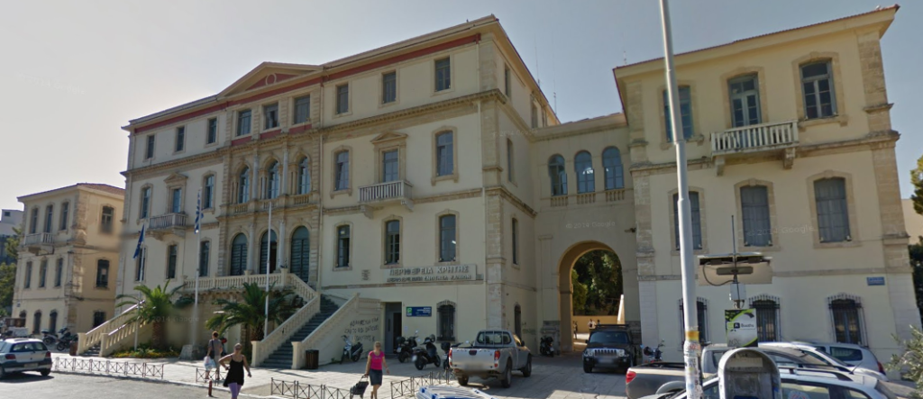
Κάθε ωφελούμενος μπορεί να επιλέξει ελεύθερα τον αδειοδοτημένο φορέα στον οποίο επιθυμεί να παρακολουθήσει το πρόγραμμα, όπως προβλέπεται στην επίσημη πρόσκληση συμμετοχής, που είναι αναρτημένη στην ιστοσελίδα του προγράμματος (www.lawtrain.gr).
Ως εκ τούτου, παρακαλούμε να ενημερωθούν τα μέλη σας
για τη συμμετοχή και του δικού μας πιστοποιημένου φορέα εκπαίδευσης
ο οποίος θα υλοποιήσει το ως άνω πρόγραμμα με την ίδια συνέπεια
που μας καθορίζει στα 140 χρόνια της ιστορίας του,
προκειμένου να επιλέξουν τον φορέα
που πληροί επαρκέστερα τα συμφέροντά τους.

Υπενθυμίζουμε ότι:
Το πρόγραμμα περιλαμβάνει:
- 30 ώρες εξ αποστάσεως επιμόρφωση (9 σύγχρονη & 21 ασύγχρονη μορφή)
- Βεβαίωση παρακολούθησης από το ΚΕΕΔ «Σπύρος Καψωμένος»
- Επιταγή κατάρτισης αξίας 200€
Θεματικές Ενότητες:
Υποχρεωτικές ενότητες:
· Οικογενειακή διαμεσολάβηση
· Διαμεσολάβηση σε διαφορές σχετικές με ακίνητα / κτηματολόγιο
Υποχρεωτική επιλογή μίας εκ των παρακάτω ενοτήτων:
· Διαμεσολάβηση σε εμπορικές διαφορές
· Εργασιακή / Εργατική διαμεσολάβηση
Δικαίωμα συμμετοχής έχουν:
· Ασκούμενοι Δικηγόροι
· Δικηγόροι
· Πιστοποιημένοι Διαμεσολαβητές που δεν έχουν επιμορφωθεί ήδη στις παραπάνω θεματικές ενότητες
Γιατί να επιλέξετε το ΚΕΕΔ «Σπύρος Καψωμένος» ?
· Έμπειροι και εξειδικευμένοι εκπαιδευτές
· Επιλογή τμημάτων και ευέλικτο ωρολόγιο πρόγραμμα προσαρμοζόμενο στις ανάγκες των επαγγελματιών
· Διεπιστημονική και βιωματική προσέγγιση
· Πρακτικά εργαλεία και ρεαλιστικά σενάρια για ενίσχυση της επαγγελματικής πρακτικής

Παρακαλούμε θερμά για τη συνδρομή σας στη διάχυση της παρούσας ενημέρωσης στα μέλη του Συλλόγου σας, προς διευκόλυνση της έγκαιρης και τεκμηριωμένης επιλογής τους.

Με εκτίμηση,
Ο Διευθυντής του Κ.Ε.Ε.Δ.
Χαράλαμπος Ζολινδάκης

